第58课时 洛伦兹力与现代科技
目标要求 1.理解质谱仪的工作原理，会计算粒子的比荷。2.理解回旋加速器的工作原理，会计算粒子的最大动能和交流电的频率。3.理解电场与磁场及其叠加场的科技应用实例的原理。

考点一 质谱仪
1.作用
测量带电粒子的质量和分离同位素。
2.原理(如图所示)
(1)加速电场：qU=$\frac{1}{2}$mv²；
(2)偏转磁场：qvB=$\frac{mv^{2}}{r}，$l=2r；
由以上式子可得r=$\frac{1}{B}\sqrt{\frac{2mU}{q}}，$m=$\frac{qr^{2}B^{2}}{2U}，\frac{q}{m}$=$\frac{2U}{B^{2}r^{2}}$。
例1 (2024·广东湛江市二模)核废水中包含了具有放射性的碘的同位素¹³¹I，利用质谱仪可分析碘的各种同位素。如图所示，电荷量相同的¹³¹I和¹²⁷I以相同的速度从O点进入速度选择器(速度选择器中的电场方向水平向右、磁场的磁感应强度为B₁)后，再进入偏转磁场(磁感应强度为B₂)，最后打在照相底片的c、d两点，不计各种粒子受到的重力及相互作用。下列说法正确的是( )
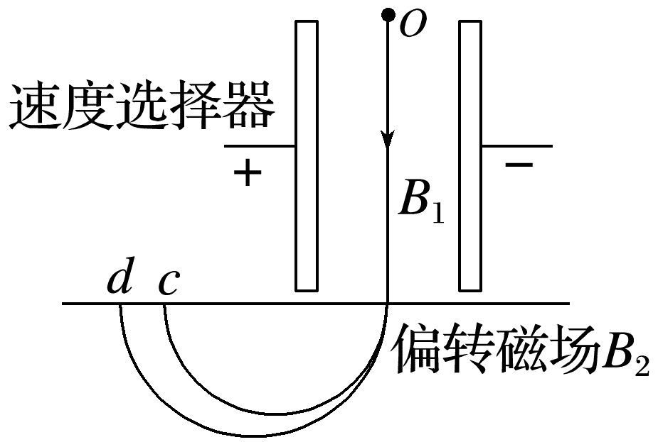
A.B₁垂直纸面向里，¹³¹I和¹²⁷I在偏转磁场中的轨道半径之比为127∶131
B.B₁垂直纸面向里，¹³¹I和¹²⁷I在偏转磁场中的轨道半径之比为$\sqrt{127}$∶$\sqrt{131}$
C.B₁垂直纸面向外，¹³¹I和¹²⁷I在偏转磁场中的轨道半径之比为131∶127
D.B₁垂直纸面向外，¹³¹I和¹²⁷I在偏转磁场中的轨道半径之比为$\sqrt{131}$∶$\sqrt{127}$
答案 C
解析 粒子应受到向左的洛伦兹力，根据左手定则可知磁场B₁的方向垂直于纸面向外，设碘131和碘127的电荷量为q，质量分别为m₁、m₂，进入偏转磁场时的速度为v，则碘131在磁场中运动时，由洛伦兹力提供向心力qvB₂=m₁$\frac{v^{2}}{r_{1}}，$解得r₁=$\frac{m_{1}v}{qB_{2}}，$同理可得，碘127在磁场中运动的轨道半径为r₂=$\frac{m_{2}v}{qB_{2}}，$则碘131和碘127的半径之比为$\frac{r_{1}}{r_{2}}$=$\frac{m_{1}}{m_{2}}$=$\frac{131}{127}，$故选C。

考点二 回旋加速器
1.构造
如图所示，D₁、D₂是半圆金属盒，D形盒处于匀强磁场中，D形盒的缝隙处接交流电源。
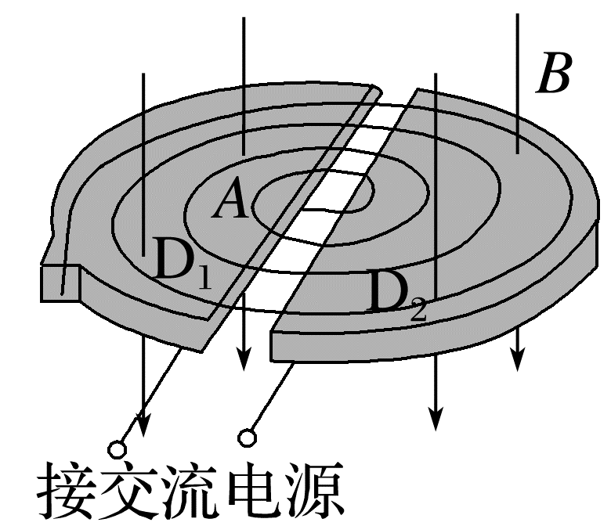
2.原理
交流电周期和粒子做圆周运动的周期相等，使粒子每经过一次D形盒缝隙就被加速一次。
3.最大动能
由qv_{m}B=$\frac{m{v_{m}}^{2}}{R}$、E_{km}=$\frac{1}{2}$m${v_{m}}^{2}$得E_{km}=$\frac{q^{2}B^{2}R^{2}}{2m}，$粒子获得的最大动能由磁感应强度B和盒半径R决定，与加速电压无关。
4.运动时间的计算
(1)粒子在磁场中运动一个周期，被电场加速两次，每次增加动能qU，加速次数n=$\frac{E_{km}}{qU}，$粒子在磁场中运动的总时间t₁=$\frac{n}{2}$T=$\frac{E_{km}}{2qU}$·$\frac{2πm}{qB}$=$\frac{πBR^{2}}{2U}$。
(2)粒子在各狭缝中的运动连在一起为匀加速直线运动，运动时间为t₂=$\frac{v_{m}}{a}$=$\frac{BRd}{U}$。(缝隙宽度为d)
(3)粒子运动的总时间t=t₁+t₂=$\frac{πBR^{2}}{2U}$+$\frac{BRd}{U}$。
例2 (2025·广东河源市检测)1930年，物理学家劳伦斯发明了世界上第一台回旋加速器，因此获得1939年诺贝尔物理学奖。回旋加速器的基本结构如图所示，两个正对着的D形金属盒处在垂直底面的匀强磁场中，两个D形盒之间的狭缝连接高压交流电源，整个装置处在真空环境中，实现对带电粒子的加速，且加速过程中忽略相对论效应和重力的影响。下列说法正确的是( )
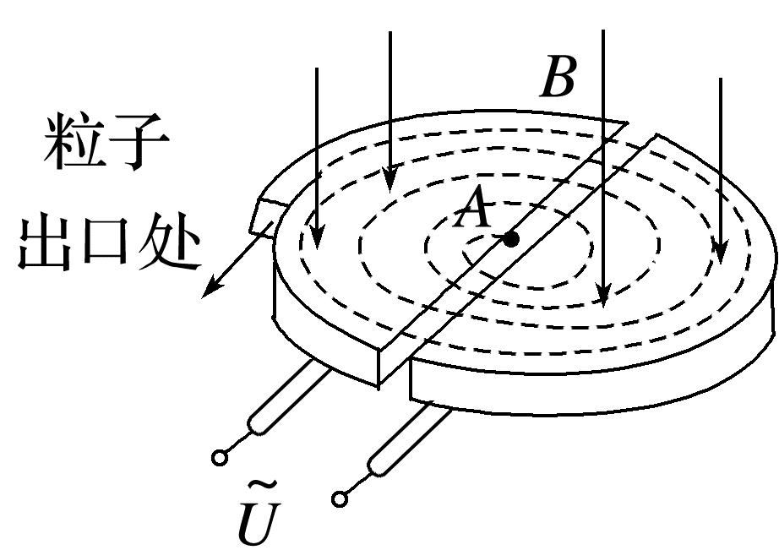
A.带电粒子加速获得的能量来自磁场
B.随着带电粒子的加速，带电粒子在磁场中做圆周运动的周期将减小
C.仅增大D形盒的半径，带电粒子加速所获得的最大动能增大
D.加速质子$(_{1}^{1}$H)的交流电，也可以用来加速氘$(_{1}^{2}$H)原子核
答案 C
解析 洛伦兹力永远不做功，带电粒子加速获得的能量来自电场，A项错误；根据T=$\frac{2πm}{qB}，$粒子在磁场中做圆周运动的周期与粒子的速度无关，B项错误；根据qvB=m$\frac{v^{2}}{R}，$得v=$\frac{qBR}{m}，$当粒子做圆周运动的半径增大时，速度增大，动能增大，运动的半径最大时，粒子运动的动能最大，因此仅增大D形盒的半径，带电粒子加速所获得的最大动能增大，C项正确；为保证粒子经过电场获得加速，交流电的周期要与圆周运动的周期相等$，{}_{1}^{1}H$与$_{1}^{2}$H在磁场中做圆周运动的周期不同，则加速它们的交流电周期也不同，D项错误。

考点三 电场与磁场叠加的应用实例分析
装置 | 原理图 | 规律
速度  选择器 | 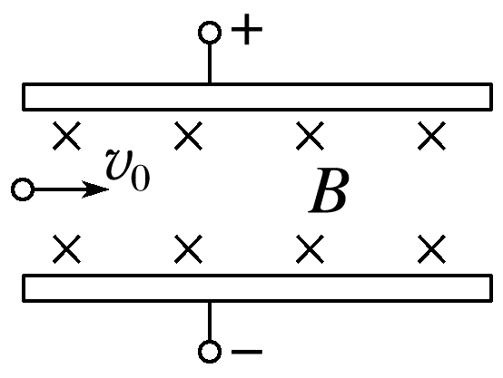 | 若qv₀B=Eq，即v₀=$\frac{E}{B}，$则粒子做匀速直线运动
磁流体  发电机 | 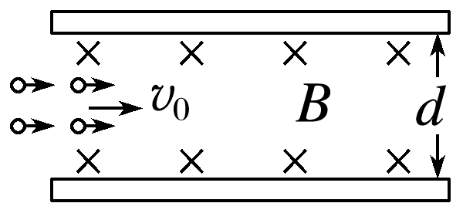 | 等离子体射入，受洛伦兹力而偏转，使两极板分别带正、负电，两极板间电压为U时稳定，有q$\frac{U}{d}$=qv₀B，即U=Bv₀d
电磁  流量计 | 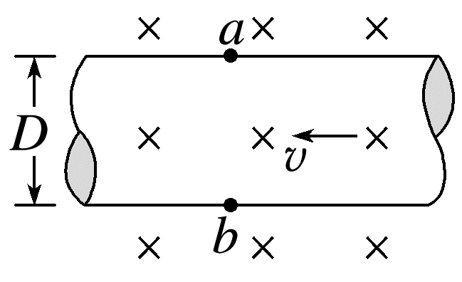 | 稳定时有q$\frac{U}{D}$=qvB，所以v=$\frac{U}{DB}，$流量Q=vS=$\frac{πDU}{4B}$
霍尔  元件 | 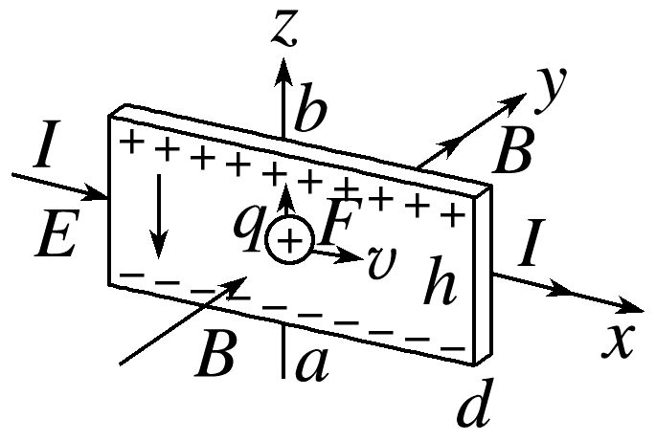 | 当磁场方向与电流方向垂直时，导体在与磁场、电流方向都垂直的方向上出现电势差U，q$\frac{U}{h}$=qvB，I=nqvS，S=hd，联立解得U=$\frac{BI}{nqd}$

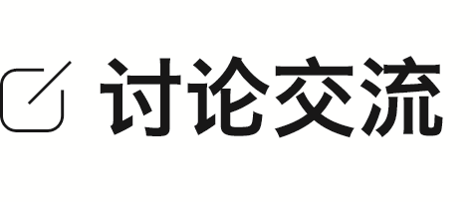
想一想这四种科研装置，在应用中有什么共同特点？
答案 这四种装置的共同特点：带电粒子在电场与磁场的叠加场中受到的静电力和洛伦兹力平衡时(即qvB=qE 或qvB=q$\frac{U}{d}$)，带电粒子做匀速直线运动。
例3 (多选)(2024·广东广州市二模)如图，无初速度的$_{2}^{4}$He经加速电场加速后，沿水平虚线进入速度选择器，打到右侧荧光屏上O点。若无初速度的$_{1}^{1}$H和$_{1}^{2}$H经同一加速电场加速，进入速度选择器，最后打到右侧荧光屏上，则( )
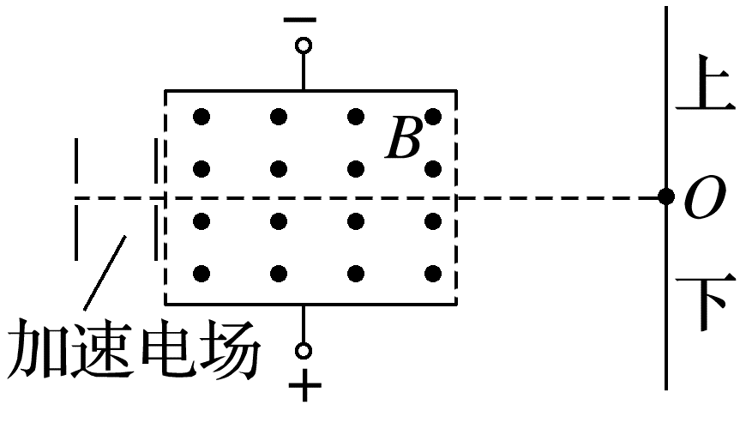
A$._{1}^{1}$H打到O点
B$._{1}^{2}$H打到O点
C$._{1}^{1}$H打到O点下方
D$._{1}^{2}$H打到O点上方
答案 BC
解析 在加速电场中，根据动能定理qU=$\frac{1}{2}$mv²，解得v=$\sqrt{\frac{2qU}{m}}$，${}_{2}^{4}{He}$经加速电场加速后，沿水平虚线进入速度选择器，打到右侧荧光屏上O点，则qvB=qE，可得v=$\frac{E}{B}$，${}_{1}^{2}H$的比荷等于$_{2}^{4}$He的比荷，故$_{1}^{2}$H离开加速电场时的速度等于$_{2}^{4}$He离开加速电场时的速度，等于$\frac{E}{B}，$故$_{1}^{2}$H打到O点；${}_{1}^{1}H$的比荷大于$_{2}^{4}$He的比荷，故$_{1}^{1}$H离开加速电场时的速度大于$_{2}^{4}$He离开加速电场时的速度，大于$\frac{E}{B}，$在速度选择器中，${}_{1}^{1}H$受到的洛伦兹力大于电场力，${}_{1}^{1}H$打到O点下方。故选B、C。
例4 (多选)(2025·广东省模拟)如图所示，将一个磁流体发电机与电容器用导线连接起来，持续向板间喷入垂直于磁场速度大小为v₁的等离子体(不计重力)，板间加有垂直纸面向里的匀强磁场，磁感应强度为B；有一带电油滴从电容器的中轴线上匀速通过电容器。两个仪器两极板间距相同，重力加速度为g，下列说法正确的是( )
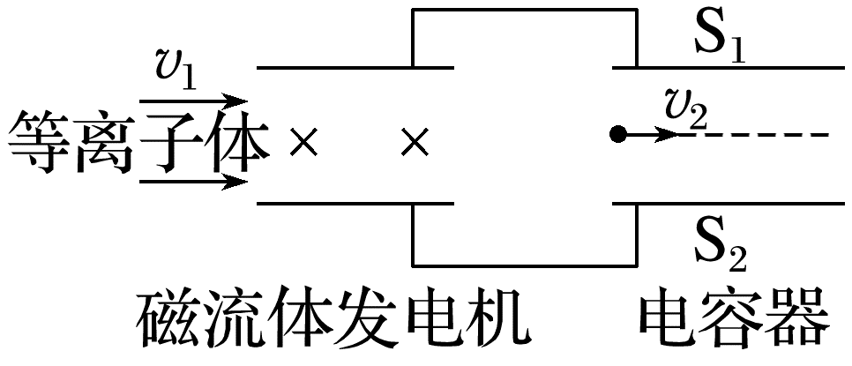
A.带电油滴带正电
B.油滴的比荷$\frac{q}{m}$=$\frac{g}{Bv_{1}}$
C.增大等离子体的速度v₁，油滴将向上偏转
D.改变单个等离子体所带的电荷量，油滴不能匀速通过
答案 BC
解析 对油滴受力分析可知，油滴受到向上的电场力，对磁流体发电机分析，上极板带正电，在电容器中形成向下的电场，故油滴带负电，故A错误；对磁流体发电机分析可得q₁$\frac{U}{d}$=q₁v₁B，两板间的电势差为U=Bv₁d，在电容器中对油滴有mg=q$\frac{U}{d}$=qv₁B，化简可得油滴的比荷为$\frac{q}{m}$=$\frac{g}{Bv_{1}}，$故B正确；增大等离子体的速度v₁，油滴受到的电场力F_{电}=qE=q$\frac{U}{d}$=qv₁B变大，则F_{电}>mg，则油滴将向上偏转，故C正确；磁流体发电机的电动势为U=Bv₁d，与等离子体的电荷量无关，即改变单个等离子体所带的电荷量，油滴仍能匀速通过，故D错误。
例5 (多选)(2024·广东梅州市二模)某化工厂的排污管末端安装了如图所示的流量计，测量管由绝缘材料制成，其长为L、直径为D，左右两端开口，在前后两个内侧面a、c固定有金属板作为电极，匀强磁场方向竖直向下。污水(含有大量的正、负离子)充满管口从左向右流经该测量管时，a、c两端的电压为U，显示仪器显示污水流量Q(单位时间内排出的污水体积)。则( )
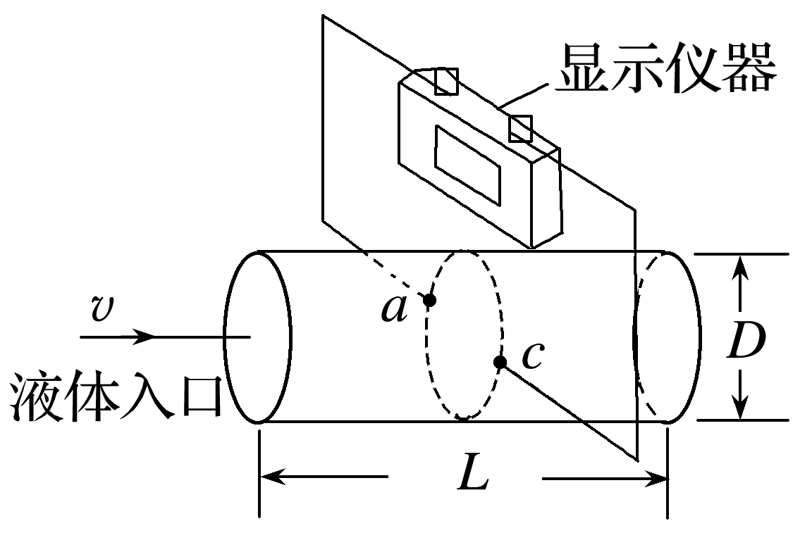
A.a侧电势比c侧电势高
B.污水中离子浓度越高，显示仪器的示数越大
C.污水流量Q与U成正比，与L、D无关
D.匀强磁场的磁感应强度B=$\frac{πDU}{4Q}$
答案 AD
解析 磁场方向竖直向下，由左手定则，污水中的正离子聚集到a端，负离子聚集到c端，a侧电势比c侧电势高，故A正确；电场力等于洛伦兹力，达到平衡时，电势差稳定，即qvB=qE，即qvB=q$\frac{U}{D}，$解得U=BDv，与离子浓度无关，故B错误；流量Q=Sv=π($\frac{D}{2}$)²v，又因为U=BDv，所以流量Q=$\frac{πDU}{4B}$与D有关，B=$\frac{πDU}{4Q}，$故C错误，D正确。
例6 (多选)(2025·广东佛山市检测)微量振荡天平法是测量大气颗粒物质量的主流方法之一，如图是微量振荡天平的原理简化图。气流穿过滤膜后，颗粒物附着在滤膜上，使锥形振荡管的整体质量增加，从而改变其固有频率；起振器从低频到高频振动，根据霍尔元件模块a、b端输出的电信号可以测量出锥形振荡管与起振器的共振频率，进而推测出滤膜上的颗粒物质量。下列说法正确的是( )
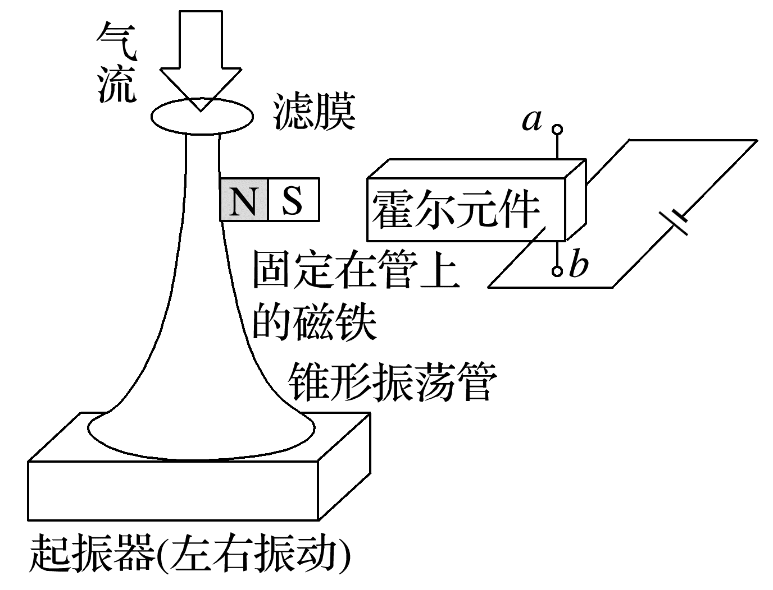
A.随着起振器振动频率增大，锥形振荡管的振幅一定增大
B.锥形振荡管左右振动时，霍尔元件的a、b端输出直流信号
C.霍尔元件中的载流子为电子时a端带负电
D.在磁铁靠近霍尔元件过程中，a、b端输出电压增大
答案 BCD
解析 起振器振动频率与固有频率的大小关系未知，则随着起振器振动频率增大，锥形振荡管的振幅不一定增大，故A错误；锥形振荡管左右振动时，霍尔元件的a、b端输出的电流方向不会改变，则会输出直流信号，故B正确；通过霍尔元件的磁场方向向左，电子定向移动方向，与电流方向相反，根据左手定则可知，a端带负电，故C正确；根据平衡关系可知evB=e$\frac{U}{d}，$可得U=vBd，由此可知，在磁铁靠近霍尔元件过程中，磁感应强度增大，则a、b端输出电压增大，故D正确。

课时精练
[分值：42分]
 [1~6题，每题4分]
1.(2023·广东卷·5)某小型医用回旋加速器，最大回旋半径为0.5 m，磁感应强度大小为1.12 T，质子加速后获得的最大动能为1.5×10⁷ eV。根据给出的数据，可计算质子经该回旋加速器加速后的最大速率约为(忽略相对论效应，1 eV=1.6×10⁻¹⁹ J)( )
A.3.6×10⁶ m/s B.1.2×10⁷ m/s
C.5.4×10⁷ m/s D.2.4×10⁸ m/s
答案 C
解析 由洛伦兹力提供向心力有qvB=m$\frac{v^{2}}{R}$，质子加速后获得的最大动能为E_{k}=$\frac{1}{2}$mv²，联立解得最大速率约为5.4×10⁷ m/s，故选C。
2.(多选)(2024·湖北卷·9)磁流体发电机的原理如图所示，MN和PQ是两平行金属极板，匀强磁场垂直于纸面向里。等离子体(即高温下电离的气体，含有大量正、负带电粒子)从左侧以某一速度平行于极板喷入磁场，极板间便产生电压。下列说法正确的是( )
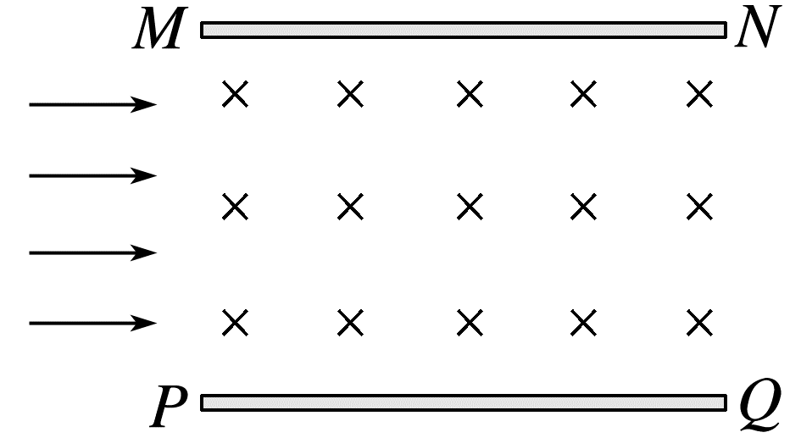
A.极板MN是发电机的正极
B.仅增大两极板间的距离，极板间的电压减小
C.仅增大等离子体的喷入速率，极板间的电压增大
D.仅增大喷入等离子体的正、负带电粒子数密度，极板间的电压增大
答案 AC
解析 带正电的粒子受到的洛伦兹力向上，带负电的粒子受到的洛伦兹力向下，极板MN带正电，为发电机正极，A正确；粒子受到的洛伦兹力和电场力相互平衡时，此时设极板间距为d，则qvB=q$\frac{U}{d}$，可得U=Bdv，因此增大极板间距d，U变大，增大等离子体的喷入速率v，U变大，U大小和粒子数密度无关，B、D错误，C正确。
3.速度选择器是质谱仪的重要组成部分，如图所示，平行板电容器间有着垂直纸面向里的磁场，下列说法正确的是( )
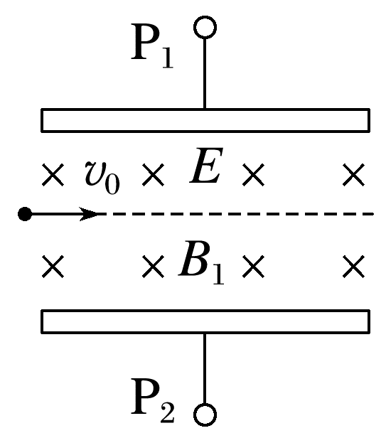
A.能水平通过的带电粒子的速率等于EB₁
B.如果带电粒子带负电，则粒子需要从右端射入速度选择器
C.若粒子从左端水平通过板间区域，则P₁极板带负电
D.增大从左端水平通过的带负电粒子的入射速度，粒子有可能落在下极板
答案 D
解析 根据平衡条件得qvB₁=qE，解得v=$\frac{E}{B_{1}}$，能水平通过的带电粒子的速率v=$\frac{E}{B_{1}}$，A错误；若粒子从左端水平通过板间区域，设粒子带正电，洛伦兹力向上，根据平衡条件，静电力向下，则P₁极板带正电，C错误；若P₁极板带正电，带电粒子带负电，粒子从左端射入速度选择器时，洛伦兹力向下，静电力向上，当洛伦兹力等于静电力时，粒子能通过速度选择器；若带负电的粒子从右端射入速度选择器，受到的静电力和洛伦兹力均向上，不一定能通过速度选择器；若增大从左端水平通过的带负电粒子的入射速度，向下的洛伦兹力增大，向上的静电力不变，向下的洛伦兹力大于向上的静电力，粒子有可能落在下极板，B错误，D正确。
4.(多选)(2024·广东茂名市六校联考)如图所示为一种改进后的回旋加速器示意图，其中盒缝间的加速电场场强大小恒定，且被限制在M、N板之间，带正电粒子从P₀处以速度v₀沿电场线方向射入加速电场，经加速后进入D形盒中的匀强磁场做匀速圆周运动，经多次回旋加速后从D形盒右侧离开。下列说法正确的是( )
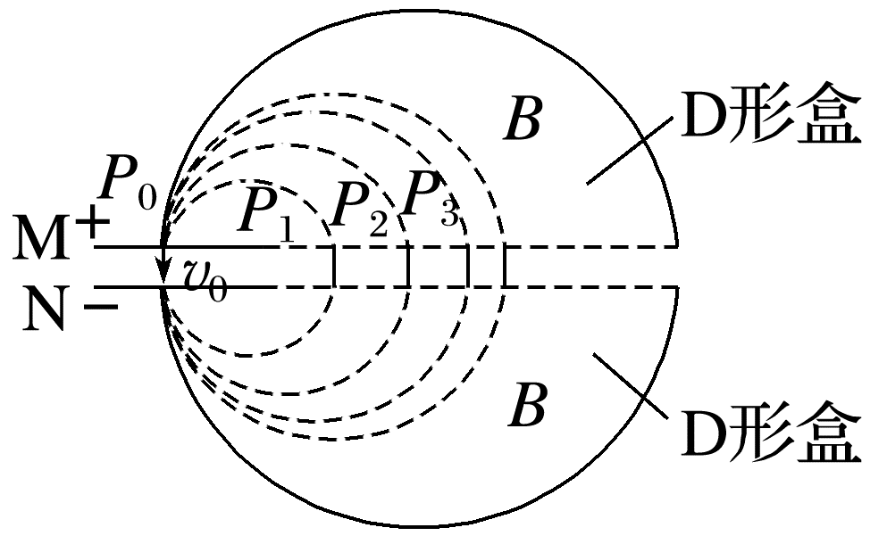
A.带电粒子每运动一周被加速两次
B.不做任何改变，该回旋加速器可以加速其他比荷不同的带正电粒子
C.加速粒子的最大速度与D形盒的尺寸无关
D.仅增大加速电场的电压，加速粒子的最大速度不变
答案 BD
解析 带电粒子只有经过M、N板之间时被加速，即带电粒子每运动一周被加速一次，电场的方向不需改变，只在M、N间加速，所以该回旋加速器可以加速其他比荷不同的带正电粒子，故A错误，B正确；当粒子从D形盒中出来时，速度最大，由qvB=m$\frac{v^{2}}{r}$，可得v_{max}=$\frac{qBr_{D}}{m}$，可知加速粒子的最大速度与D形盒半径r_{D}有关，与板间电压无关，可知增大板间电压，粒子最终获得的最大速度不变，故C错误，D正确。
5.(多选)(2025·广东珠海市模拟)某实验室中有一种污水流量计，其原理可以简化为如图所示模型：废液内含有大量正负离子，从直径为d的圆柱形容器右侧流入，左侧流出，流量Q等于单位时间通过横截面的液体的体积。空间有垂直纸面向里的磁感应强度为B的匀强磁场，下列说法正确的是( )
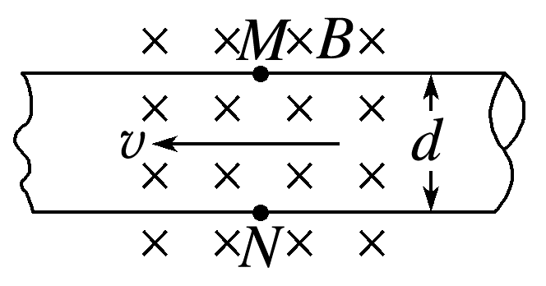
A.当磁感应强度B减小时，污水流速将减小
B.当污水中离子浓度降低时，M、N两点电压将减小
C.只需要测量磁感应强度B及M、N两点间电压U，就能够推算污水的流量Q=$\frac{πUd}{4B}$
D.当将M、N接入外部回路，该装置将成为磁流体发电机，N点相当于电源的正极
答案 CD
解析 污水流量计可测出污水流速，且不会改变污水的流速，故A错误；污水流速稳定后，有qvB=$\frac{U}{d}$q，可得U=Bvd，故当污水中离子浓度降低时，M、N两点间电压不变，故B错误；污水的流量为Q=Sv=π($\frac{d}{2}$)²·$\frac{U}{Bd}$=$\frac{πUd}{4B}$，故C正确；根据左手定则，正离子向下偏转，负离子向上偏转，故当将M、N接入外部回路，该装置将成为磁流体发电机，N点相当于电源的正极，故D正确。
6.(2025·广东东莞市五校联考)笔记本电脑机身和显示屏分别装有霍尔元件和磁体，实现开屏变亮，合屏熄灭。图乙为一块利用自由电子导电，长、宽、高分别为a、b、c的霍尔元件，电流方向向右，打开和合上显示屏时，霍尔元件中电流保持不变。当合上显示屏时，水平放置的元件处于竖直向下的匀强磁场中，元件前、后表面间产生电压，当电压达到某一临界值时，屏幕自动熄灭。则元件的( )
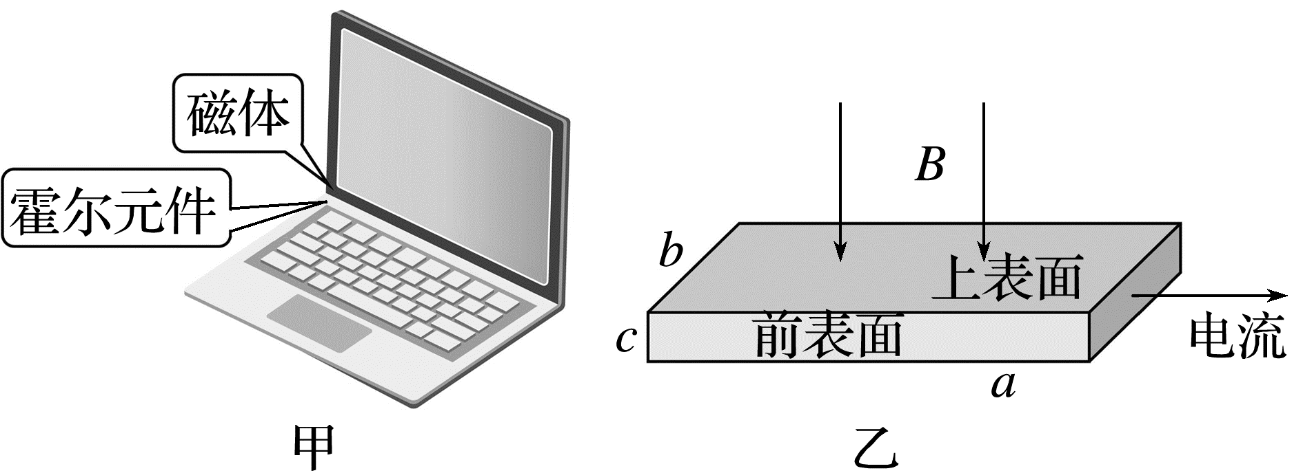
A.合屏过程中，前表面的电势比后表面的低
B.开屏过程中，元件前、后表面间的电压变大
C.若磁场变强，可能出现闭合屏幕时无法熄屏
D.开、合屏过程中，前、后表面间的电压U与b无关
答案 D
解析 电流方向向右，电子向左定向移动，根据左手定则，自由电子向后表面偏转，后表面积累了电子，前表面的电势高于后表面的电势，故A错误；稳定后根据平衡条件有evB=e$\frac{U}{b}$，根据电流的微观表达式有I=neSv=nebcv，解得U=$\frac{BI}{nec}$，所以开屏过程中，磁感应强度减小，元件前、后表面间的电压变小；若磁场变强，元件前、后表面间的电压变大，不可能出现闭合屏幕时无法熄屏；开、合屏过程中，前、后表面间的电压U与b无关，故D正确，B、C错误。
 [7~9题，每题6分]
7.如图所示为质谱仪原理示意图。由粒子源射出的不同粒子先进入速度选择器，部分粒子沿直线通过速度选择器的小孔进入偏转磁场，最后打在M、N之间的照相底片上。已知速度选择器内的电场的场强为E，磁场磁感应强度为B₀，偏转磁场的磁感应强度为2B₀，S₁、S₂、S₃是三种不同的粒子在照相底片上打出的点。忽略粒子的重力以及粒子间的相互作用，下列说法正确的是( )
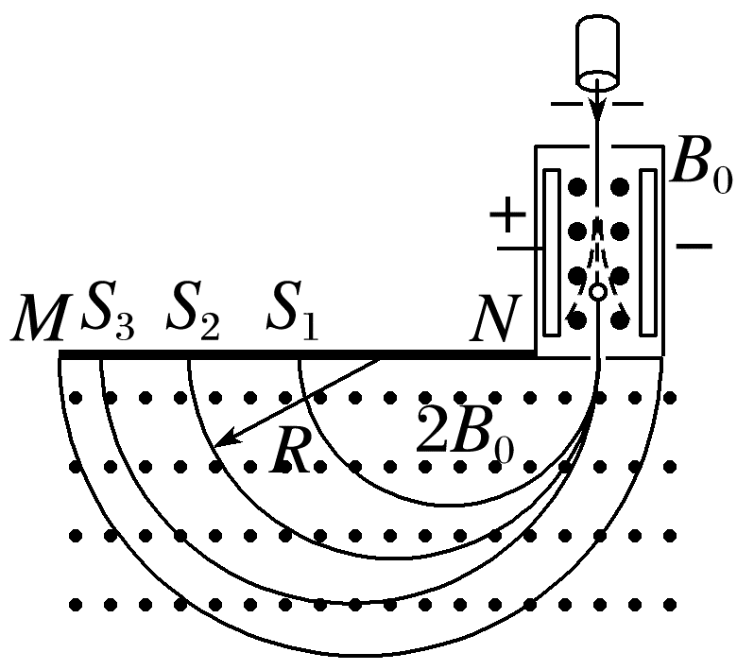
A.打在S₃位置的粒子速度最大
B.打在S₁位置的粒子速度最大
C.如果射入偏转磁场的粒子质量为m、电荷量为q，则粒子的轨迹半径为$\frac{mE}{q{B_{0}}^{2}}$
D.如果氕($_{1}^{1}$H)核和氘($_{1}^{2}$H)核都进入偏转磁场，则其在磁场中运动的时间之比为1∶2
答案 D
解析 粒子在速度选择器中做匀速直线运动，所以受力平衡，则qE=qvB₀，解得v=$\frac{E}{B_{0}}$，所以打在S₁、S₂、S₃三点的粒子的速度相等，故A、B错误；粒子进入磁场时的速率为v=$\frac{E}{B_{0}}$，粒子在磁场中做匀速圆周运动，由洛伦兹力提供向心力，则qv·2B₀=m$\frac{v^{2}}{r}$，解得粒子在磁场中运动的轨道半径r=$\frac{mE}{2q{B_{0}}^{2}}$，故C错误；带电粒子在偏转磁场中做圆周运动的周期T=$\frac{2πm}{qB}$，氕核和氘核在磁场中均运动半个周期，则氕核和氘核在磁场中运动的时间之比$\frac{t_{1}}{t_{2}}$=$\frac{m_{1}q_{2}}{m_{2}q_{1}}$=$\frac{1}{2}$，故D正确。
8.(多选)(2025·广东梅州市模拟)芯片制作工艺是人类科技的结晶，而制造芯片的光刻机，是通过许多国家的顶级公司通力合作制造的精密的大型设备。如图所示，芯片制作工艺中有一种粒子分析器，它由加速电场、静电分析器和磁分析器组成，加速电场的电压为U，静电分析器通道中心线的半径为R，通道内均匀辐射电场在中心线处的电场强度大小为E，磁分析器有范围足够大的有界匀强磁场，磁感应强度大小为B、方向垂直纸面向外。氕、氘、氚核静止释放进入加速电场，能沿静电分析器中心线运动的粒子会从小孔P进入磁分析器，最终打到胶片Q上。已知氕、氘、氚核所带的电荷量均为e，质量分别为m、2m、3m，不计粒子间的相互作用及粒子受到的重力，下列说法正确的是( )
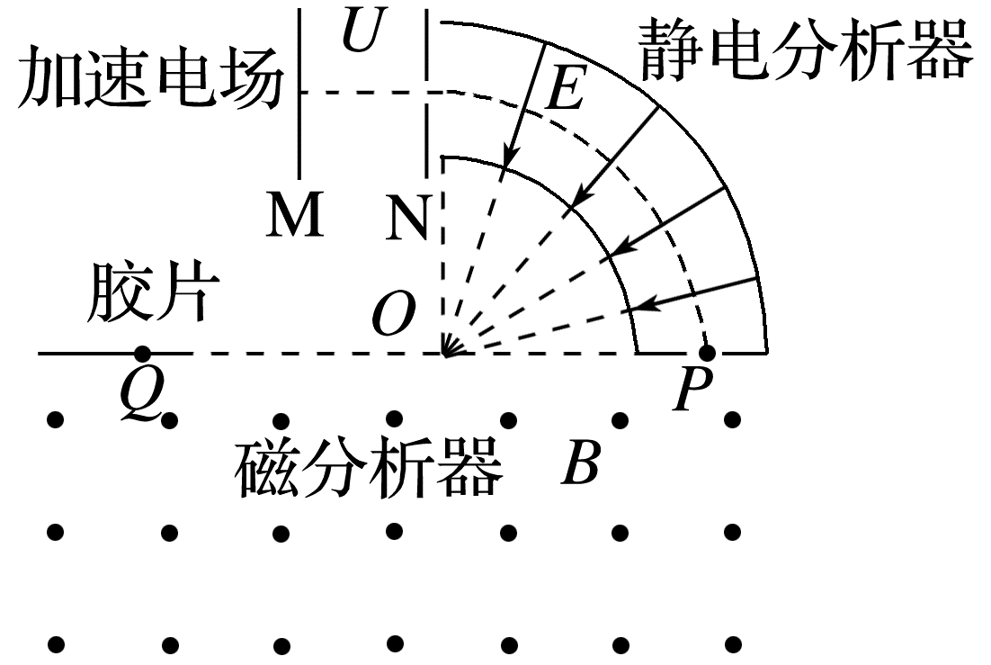
A.能进入磁分析器的粒子的初动能相等
B.氕、氘核打到胶片Q上的间距为$\frac{\sqrt{2}-1}{B}\sqrt{\frac{mER}{e}}$
C.氘、氚核打到胶片Q上的间距为$\frac{\sqrt{3}-\sqrt{2}}{B}\sqrt{\frac{mER}{e}}$
D.氕、氚核打到胶片Q上的间距为$\frac{2(\sqrt{3}-1)}{B}\sqrt{\frac{mER}{e}}$
答案 AD
解析 在加速电场中，根据动能定理有eU=E_{k}，可知，能进入磁分析器的粒子的初动能相等，故A正确；在静电分析器中，对氕、氘、氚核，由电场力提供向心力，则有eE=m$\frac{{v_{1}}^{2}}{R}$，eE=2m$\frac{{v_{2}}^{2}}{R}$，eE=3m$\frac{{v_{3}}^{2}}{R}$，在磁场中，由洛伦兹力提供向心力，对氕、氘、氚核有ev₁B=m$\frac{{v_{1}}^{2}}{R_{1}}$，ev₂B=2m$\frac{{v_{2}}^{2}}{R_{2}}$，ev₃B=3m$\frac{{v_{3}}^{2}}{R_{3}}$，解得R₁=$\frac{1}{B}\sqrt{\frac{mER}{e}}$，R₂=$\frac{1}{B}\sqrt{\frac{2mER}{e}}$，R₃=$\frac{1}{B}\sqrt{\frac{3mER}{e}}$，则氕、氘核打到胶片Q上的间距为x₁=2R₂-2R₁=$\frac{2(\sqrt{2}-1)}{B}\sqrt{\frac{mER}{e}}$，氘、氚核打到胶片Q上的间距为x₂=2R₃-2R₂=$\frac{2(\sqrt{3}-\sqrt{2})}{B}\sqrt{\frac{mER}{e}}$，氕、氚核打到胶片Q上的间距为x₃=2R₃-2R₁=$\frac{2(\sqrt{3}-1)}{B}\sqrt{\frac{mER}{e}}$，故B、C错误，D正确。
9.(2025·广东卷·6)某同步加速器简化模型如图所示，其中仅直通道PQ内有加速电场，三段圆弧内均有可调的匀强偏转磁场B。带电荷量为-q、质量为m的离子以初速度v₀从P处进入加速电场后，沿顺时针方向在加速器内循环加速。已知加速电压为U，磁场区域中离子的偏转半径均为R。忽略离子重力和相对论效应，下列说法正确的是( )
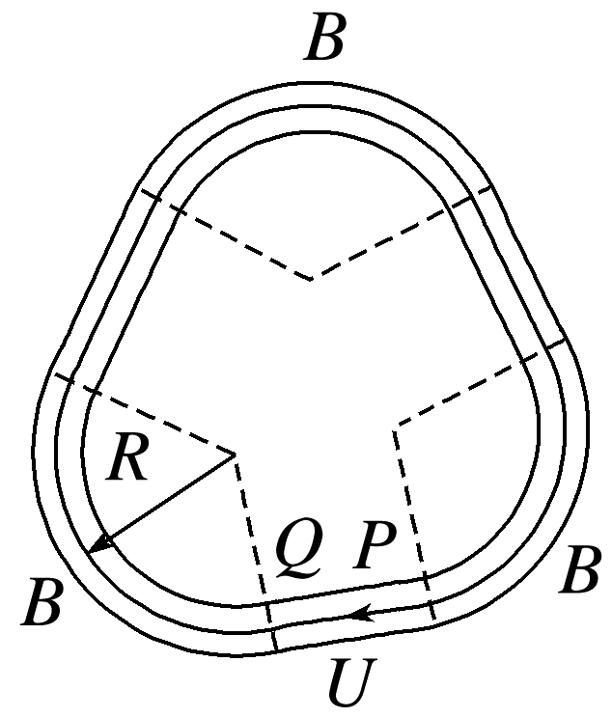
A.偏转磁场的方向垂直纸面向外
B.第1次加速后，离子的动能增加了2qU
C.第k次加速后，离子的速度大小变为$\frac{\sqrt{m^{2}{v_{0}}^{2}+kqUm}}{m}$
D.第k次加速后，偏转磁场的磁感应强度大小应为$\frac{\sqrt{m^{2}{v_{0}}^{2}+2kqUm}}{qR}$
答案 D
解析 直通道PQ有电势差为U的加速电场，由题意可知，离子带负电，且沿顺时针方向运动，由左手定则可知，偏转磁场的磁感应强度方向垂直纸面向里，故A错误；由动能定理可知，加速一次后，离子的动能增加量为qU，由于洛伦兹力不做功，则加速k次后，离子的动能增加量为kqU，由动能定理有kqU=$\frac{1}{2}$mv²-$\frac{1}{2}$m${v_{0}}^{2}$，解得v=$\sqrt{{v_{0}}^{2}+\frac{2kqU}{m}}$=$\frac{\sqrt{m^{2}{v_{0}}^{2}+2kqUm}}{m}$，故B、C错误；离子在偏转磁场中运动的半径为R，则有qvB=m$\frac{v^{2}}{R}$，解得B=$\frac{mv}{qR}$=$\frac{\sqrt{m^{2}{v_{0}}^{2}+2kqUm}}{qR}$，故D正确。

